CUỘC THI “Ý TƯỞNG KHỞI NGHIỆP
HỌC SINH, SINH VIÊN GIÁO DỤC NGHỀ NGHIỆP” NĂM 2021


DỰ ÁN
DỊCH VỤ HƯỚNG DẪN LÀM VÀ BÁN SẢN PHẨM THỦ CÔNG DÀNH CHO
NGƯỜI KHUYẾT TẬT
Lĩnh vực: Kinh doanh thương mại

Đơn vị dự thi: Trường Cao đẳng Lý Tự Trọng Tp.HCM

- Nguyễn Ngọc Phương Thảo
- Giang Thị Thùy Trang
- Nguyễn Thanh Nhã
- Nguyễn Hoàng Phúc
- Nguyễn Thị Diễm Hằng

Thành phố Hồ Chí Minh, 08/2021

Mục lục
BẢNG TÓM TẮT DỰ ÁN 4
I. Tên nhóm dự thi: 4
II. Tóm tắt dự án: 4
1. Ý tưởng chính của dự án: 4
3. Mục tiêu của dự án: 8
4. Xác định thị trường mục tiêu: 8
5. Xác định đối thủ cạnh tranh và điểm khác biệt của dự án: 8
5.1 Đối thủ cạnh tranh: 8
5.2 Sự khác biệt của các sản phẩm chúng với các sản phẩm khác: 13
BẢNG THUYẾT MINH DỰ ÁN 25
1. Giai đoạn dự án: 25
2. Mô tả sản phẩm: 25
2.1 Các phiên bản của sản phẩm: 29
2.2 Các bước tiến hành: 35
3. Thuyết trình về mô hình kinh doanh: 39
3.1 Lợi ích của các sản phẩm từ Origami, đồ thủ công 39
3.2 Khách hàng tiềm năng: 40
3.3 Các kênh phân phối, marketing tiếp cận đến kháchhàng 40
3.4 Tổ chức sản xuất / kinh doanh: 42
3.6 Những đối tác kinh doanh chủ yếu: 42
4. Tác động của dự án: 42
5. Chiến lược phát triển (năng lực cạnh tranh): 43
BẢNG PHÂN TÍCH SWOT 43
KẾT LUẬN 44

BẢNG TÓM TẮT DỰ ÁN

I. Tên nhóm dự thi:
Họ và tên ( trưởng nhóm dự thi): Nguyễn Ngọc Phương Thảo
Số điện thoại: 0939893562
Danh sách thành viên trong nhóm:
Họ và tên | Năm thứ | Chuyên ngành | Kinh nghiệm, sở trường  cho dự án
Nguyễn Ngọc Phương Thảo | 1 | Kế toán doanh nghiệp | Kế toán, marketing, kinh doanh
Giang Thị Thùy Trang | 1 | Kế toán doanh nghiệp | Kế toán, marketing, kinh doanh
Nguyễn Thanh Nhã | 1 | Kế toán doanh nghiệp | Kế toán, marketing, kinh doanh, thiết kế
Nguyễn Hoàng Phúc | 1 | Kế toán doanh nghiệp | Kế toán, marketing, phân tích hoạt động kinh doanh
Nguyễn Thị Diễm Hằng | 1 | Kế toán doanh nghiệp | Kế toán, marketing, kinh tế vi mô

II. Tóm tắt dự án:

1. Ý tưởng chính của dự án:
- Nhằm kết nối những người khuyết tật có đam mê, sáng tạo, muốn kiếm thêm thu nhập, chúng tôi sẽ lập một page và group trên Facebook. Đây là nơi mà mọi người có thể tìm kiếm nhau, tạo môi trường sinh hoạt, giao lưu học hỏi, thay đổi nhận thức, tăng cường kỹ năng, hỗ trợ nhau cùng phát triển. Với mục đích tạo ra cơ hội việc làm cho các thành viên và thử thách bản thân trong lĩnh vực kinh doanh. Chúng tôi sẽ mở các lớp online và offline để hướng dẫn họ làm, nhóm tôi đa số đều là các sinh viên trẻ năng động với tinh thần là vừa học vừa chơi, sẽ vừa chỉ dẫn, tâm sự và trò chuyện với những người tham gia như những người bạn.
- Phương thức online:
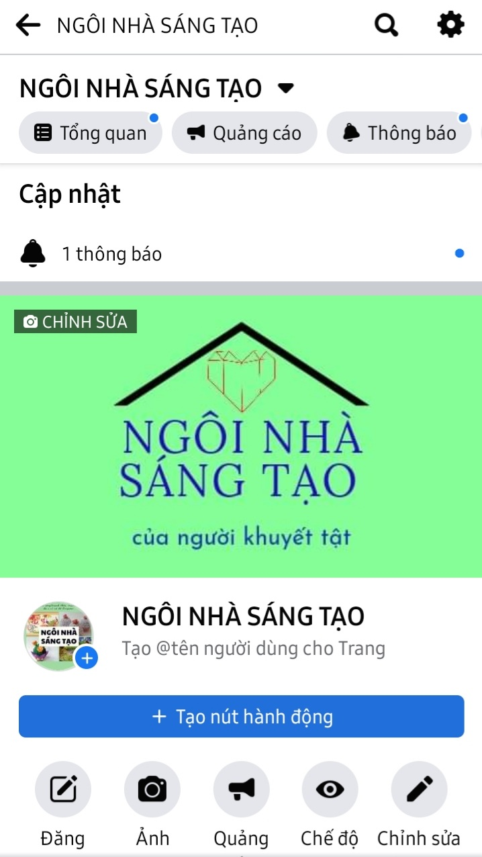
+ Page để quảng cáo, đăng bán sản phẩm:

+ Group để trao đổi, buôn bán các sản phẩm:
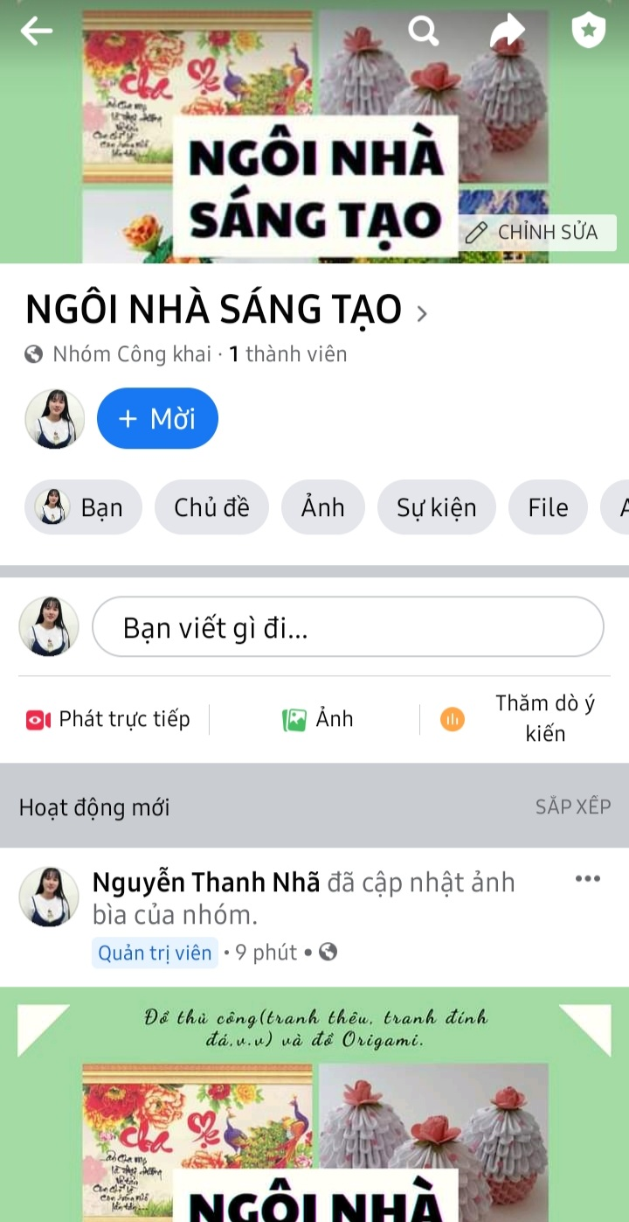
+ Website: https://sites.google.com/view/ngoinhasangtao
- Cách mua hàng: có hai hình thức mua hàng
+ Đến tận nơi mua trực tiếp: Giao hàng tận nơi tại TP.HCM, liên hệ qua số điện thoại hoặc địa chỉ email, hoặc qua hòm thư của trang web: Thực hiện đối với đơn hàng trị giá trên 100.000 đồng vào ngày thường và trên 500.000 đồng vào ngày chủ nhật. Trong vòng bán kính 3km sẽ được giao miễn phí, trong bán kính 3km đến 6 km tính thêm tiền chuyển hàng là 10 ngàn đồng, từ 7 đến 9km tiền ship là 15 ngàn đồng, từ 10 – 14 km tiền ship là 25 ngàn đồng,từ 15-19 km là 35 ngàn đồng. Hình thức gửi qua đường xe bus, tiền nhận qua tài khoản ngân hàng.
+ Giao hàng tận nơi ngoài khu vực TP.HCM: Hình thức gửi qua bưu điện hoặc chuyển phát nhanh, phí tùy vào lượng đặt hàng của khách.Tiền nhận qua tài khoản ngân hàng hoặc COD.
- Liên hệ tư vấn: email, số điện thoại của cửa hàng.Sẽ có người trực online từ 7h đến 10h tối.
- Diễn đàn: nơi trao đổi, tán ngẫu, đóng góp ý kiến, của các thành viên.
- Khuyến mãi: các thông tin khuyến mãi.
- Tiến hành bán hàng online:
+ Thứ 1: Luôn cập nhập tin tức,hình ảnh đăng lên trang web những mặt hàng mới của cửa hàng.Với chỉ tiêu đặt ra mỗi tháng cho ra ít nhất một sản phẩm mới.
+ Thứ 2: Trong suốt quá trình,sẽ có 1 nhân viên cố định luôn trực đơn đặt hàng.Các nhân viên khác trong cửa hàng sẽ hỗ trợ trực nhận đơn đặt hàng thay cho nhân viên chính khi cần thiết (khi cần sự tư vấn,hoặc có vấn đề xảy ra)
+ Thứ 3: Lập kế hoạch bán hàng,quảng cáo,ưu đãi đặc biệt cho những ngày lễ kỷ niệm và các dịp đặc biệt.
- Phương thức offline:
+ Kết hợp với các câu lạc bộ tại nhà văn hóa mở ra để hạn chế tiền mặt bằng. Chỉ mở buổi tối vào lúc 17h-20h mỗi ngày. Hướng dẫn người khuyết tật và những bạn tham gia hoạt động nghệ thuật thủ công
+ Thiết bị giảng dạy gồm: giấy, keo, kéo, kim, chỉ, vải thêu,vải đính, đá đính màu, dụng cụ đính đá, khung tranh.
+ Được các mạnh thường quân hỗ trợ mở lớp học và kinh doanh mặt hàng thủ công gấp giấy Origami, tranh thêu, tranh đính đá cho những người khuyết tật và những người yêu thích về bộ môn nghệ thuật này.

=> Chúng tôi sẽ quảng cáo và đăng bán trên các page, nhóm ở facebook; đăng bán trên webside và các app bán hàng hiện nay. Với mục đích là tạo sự thư giãn, sự giải trí và họ có thể kiếm thêm thu nhập nữa. Song đó còn tạo động lực, niềm vui cho người khuyết tật để họ không cảm thấy tự ti về bản thân mình và tự tin về sản phẩm của mình làm ra hơn.
2. Mô tả sản phẩm/dịch vụ, giá trị của dự án:
- Đây là một hoạt động được tạo ra với mục đích hướng dẫn người khuyết tật làm đồ thủ công(tranh thêu, tranh đính đá,v.v) và đồ Origami.Với môn nghệ thuật công phu khi gấp những tờ giấy vuông, mỏng thành những mô hình đơn giản như con vật, cây cỏ, máy bay,hình người,...hay những mô hình phức tạp với các hình thù khác nhau mà không cần cắt, ghép. Ngoài ra, với môn nghệ thuật tranh thêu và tranh đính đá, người khuyết tật sẽ được thỏa sức thể hiện sự tỉ mỉ của mình qua những đường kim, mũi chỉ.
- Tranh thêu chữ thập hay còn gọi là X- stitch là phương pháp thêu trên những loại vải thô có chia các ô đều để các mũi khâu có thể thành hình chữ thập một cách đều đặn.
- Tranh đính đá hay còn gọi là tranh gắn đá là loại tranh được đính bằng những hạt nhựa nhiều màu sắc có uy cách thực hiện khá giống với cách gia công tranh chữ thập. Sau khi phủ kín tờ chart, bạn dùng thước thẳng để căng thẳng hàng lại các hạt nhựa cho đều nhau.
- Với dự án này, nhóm mong muốn có thể giúp cho người khuyết tật tìm được một công việc ổn định, nhẹ nhàng nhưng không cần kinh nghiệm.Thông qua những thao tác sẽ rèn luyện cho họ sự tỉ mỉ, khéo léo,tính cẩn thận và kiên trì giúp người chơi tìm thấy sự thanh thản và cân bằng trong tâm hồn. Mặt khác, với dịch vụ này, người khuyết tật sẽ được thỏa sức thể hiện trí tưởng tượng, óc quan sát và tư duy về không gian, phát huy trí sáng tạo trên những cảm xúc về hình khối và màu sắc.

3. Mục tiêu của dự án:
- Đáp ứng nhu cầu tìm kiếm việc làm cho người khuyết tật, giúp họ kiếm thêm thu nhập và ổn định cuộc sống. Mang đến một công việc nhẹ nhàng mang tính giải trí cao. Qua đó giúp cho người khuyết tật có thể phát huy hết tư duy, khả năng sáng tạo và mang đến những sản phẩm nghệ thuật đẹp mắt, mang màu sắc của riêng mình. Giúp người khuyết tật có thể tự tin hơn vào bản thân mình và hòa nhập vào cộng đồng, đồng thời tạo ra niềm vui, niềm hạnh phúc to lớn khi những sản phẩm do họ làm ra được khách hàng yêu thích và đón nhận.

4. Xác định thị trường mục tiêu:
Khách hàng mua sản phẩm là những người có nhu cầu mua đồ trang trí, thích sưu tập, hay mua đồ lưu niệm …Nhưng chủ yếu là học sinh, sinh viên, giới trẻ và khách du lịch.

5. Xác định đối thủ cạnh tranh và điểm khác biệt của dự án:

5.1 Đối thủ cạnh tranh:
- Trong nền kinh tế thị trường, cạnh tranh là điều tất yếu. Cạnh tranh là nhân tố thúc đẩy sản xuất kinh doanh ngày càng phát triển. Thực chất của cạnh tranh là sử dụng các lợi thế trong sản xuất và tiêu thụ sản phẩm, dịch vụ nhằm thu được lợi nhuận cao nhất. Do tác động của quy luật cung cầu, khi sản xuất hàng hóa càng phát triển, số người bán tăng lên thì cạnh tranh càng quyết liệt. Quy luật cạnh tranh thể hiện phương thức vận động của thị trường, do vậy cạnh tranh là nét đặc trưng của bất kì thị trường nào.
- Sự hiểu biết về đối thủ cạnh tranh mang một ý nghĩa quan trọng. Các đối thủ cạnh tranh quyết định tính chất và mức độ tranh đua hoặc thủ thuật giành lợi thế trong ngành phụ thuộc vào các đối thủ cạnh tranh. Mức độ cạnh tranh phụ thuộc vào mối tương tác giữa các yếu tố như số lượng doanh nghiệp tham gia cạnh tranh, mức độ tăng trưởng của ngành, cơ cấu chi phí cố định và mức độ đa dạng hóa sản phẩm. Sự hiện hữu của các yếu tố này có xu hướng làm tăng nhu cầu hoặc nguyện vọng của doanh nghiệp muốn đạt được và bảo vệ thị phần của mình.
- Cạnh tranh với các nhà sản xuất thủ công mỹ nghệ, hay các đồ nổi tiếng như tranh lụa, tranh sơn dầu , hay các mặt hàng tò he được nặn từ đất sét, các mặt hàng tranh cát.
- Đất nước ngày một phát triển, nền văn hoá ngày càng tiên tiến nên các sản phẩm từ giấy Origami, tranh thêu, tranh đính đá phải đổi mặt với sự cạnh tranh từ các mặt hàng khác như: vòng tay handmade, tranh sơn dầu, tranh ghép hình, tranh khắc đồng,.. Mỗi sản phẩm đều mang trong mình một vẻ đẹp và chất lượng khác nhau, nó còn tùy thuộc vào cách đánh giá và cảm nhận của mỗi người. Vì thế, làm cho sự cạnh tranh của các sản phẩm trở nên gay gắt và mang phần hấp dẫn hơn cho thị trường.
- Đối với những cửa hàng mới mở việc cạnh tranh với những cửa hàng bán đồ dùng cùng ngành là không hề đơn giản.
+ Đối thủ trực tiếp: Hiện nay tại Việt Nam có một số cửa hàng kinh doanh đồ handmade như vòng tay, túi sách, tranh, đồ thủ công mỹ nghệ,… những mặt hàng này khá đa dạng về mẫu mã tuy nhiên chưa làm theo yêu cầu và giá cả so với bình quân là khá đắt. Một số cửa hàng làm theo yêu cầu nhưng chỉ đơn giản là hình thức in ấn, làm theo mẫu nên sản phẩm không được đa dạng và sơ sài, giá thị trường có thể cao và khó có thể đạt được nhu cầu khách hàng thỏa mãn sự thích thú khám phá nghệ thuật từ bàn tay mình làm ra, nhưng có một số mặt hàng thì không đáp ứng được nhu cầu đó. Một số bạn còn làm móc khóa hay tranh thêu tại nhà thì sản phẩm không được đẹp và tỉ mỉ. Vì thế, Origami ra đời nhằm đáp ứng được nhu cầu về mẫu mã và chất lượng cho khách hàng.
+ Đối thủ tiềm ẩn: Trong thời gian tới, cùng với sự ổn định và phát triển của xã hội, sẽ ngày càng có nhiều các cửa hàng bán các loại sản phẩm hướng tới khách hàng là học sinh, sinh viên mọc lên, đe dọa sự bền vững của dự án.
5.2. Các sản phẩm cạnh tranh:
* Tranh sơn dầu:
- Tranh sơn dầu (tiếng Anh gọi là “oil painting”) là loại tranh làm từ chất liệu sơn dầu. Sơn dầu được tạo thành bằng cách trộn một loại sắc tố dưới dạng bột khô được nghiền thật kỹ với dầu. Dầu ở đây có thể là dầu lanh, dầu cù túc, dầu óc chó, dầu cây rum…
- Ưu điểm: Tranh sơn dầu có ưu điểm là vừa trong, vừa sâu, lại có độ bão hòa màu sắc rất cao, độ chuyển sắc của nó cũng gần như vô tận.
- Nhược điểm: Dòng tranh này thường khô chậm vì chất liệu để làm ra chúng là các hạt nhỏ của các loại sắc tố được hòa trộn và cân đối bằng dầu khô. Một số loại sắc tố trong sơn thì lại có độc, trong thời gian tranh khô mà tiếp xúc quá nhiều, quá thường xuyên thì sức khỏe của bạn có thể bị ảnh hưởng. Sơn dầu cũng dễ dàng hư hỏng nếu điều kiện nhiệt độ, độ ẩm ở nơi bảo quản không phù hợp. Mặc dù bạn hoàn toàn có thể pha trộn sơn dầu với các màu khác nhưng nhìn chung khả năng pha trộn của nó tương đối kém.
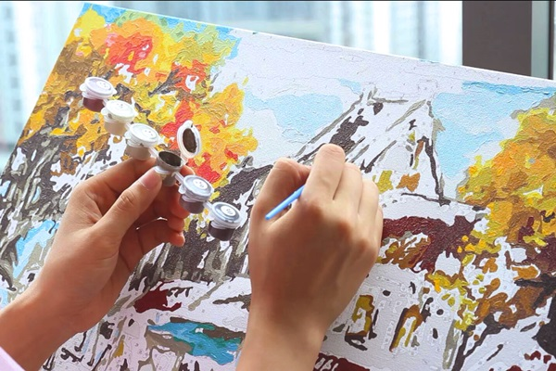
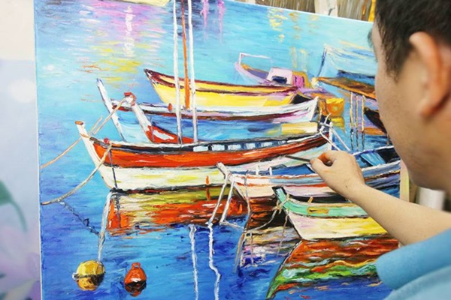

- Ưu điểm về sản phẩm của nhóm so với sản phẩm tranh sơn dầu:
+ Các sản phẩm của nhóm được lấy từ các chất liệu đơn giản, không chứa những sắc tố chứa độc hại cho người lao động và cả người sử dụng. Dù có sử dụng sản phẩm trong một thời gian dài thì nó cũng sẽ không bị biến chất và thay đổi màu sắc. Do đó không gây ảnh hưởng đến sức khỏe của người lao động
+ Các chất liệu để làm nên sản phẩm dễ bảo quản và không bị thay đổi bởi các yếu tố như thời tiết,.. do đó sẽ không lo việc bị thiếu hụt, hư hỏng vật liệu mà tốn thêm một khoảng chi phí khác
+ Giá các sản phẩm của nhóm rẻ hơn so với tranh sơn dầu, nhưng các sản phẩm được làm ra vẫn được đảm bảo về nghệ thuật và màu sắc không thua kém tranh sơn dầu.
* Đồ chơi mô hình:
- Đồ chơi lắp ráp cho bé đến từ Châu Âu luôn đảm bảo các tiêu chuẩn chất lượng cực kì nghiêm ngặt và khó tính như tiêu chuẩn EN 71 về An toàn Đồ chơi, tiêu chuẩn ASTM F963 về An toàn… nên toàn bộ các sản phẩm đồ chơi lắp ghép, xếp hình đều an toàn với trẻ, Chúng được làm từ nhựa ABS, nhựa nguyên sinh rất thân thiện với môi trường cũng như với người sử dụng.
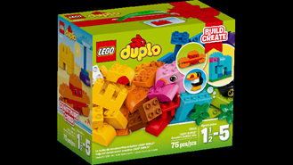
- Ưu điểm:
+ Các khối hình có màu sắc tươi sáng, rõ ràng
+ Các khối hình và viên gạch đều có kích cỡ phù hợp với lứa tuổi
+ Đa dạng về sản phẩm.
- Nhược điểm:
+ Giá thành cao .Đây là một hạn chế lớn nhất của đồ chơi xếp hình đến từ Châu Âu. Không phải bố mẹ nào cũng sẵn sàng bỏ ra tiền triệu để mua đồ chơi cho con phải không bạn? Mà đa phần thu nhập của người dân Việt Nam là từ thấp đến trung bình, do vậy, dù biết đó là những sản phẩm tốt, an toàn nhưng có muốn mua cho con đồ chơi xếp hình đến từ Châu Âu cũng còn phải cân đối tiền
+ Khó tìm mua hàng phân phối chính hãng: chỉ có những địa chỉ nhất định phân phối thương hiệu đồ chơi lắp ghép đến từ Châu Âu. Hoặc muốn mua những dòng sản phẩm xếp hình mới nhất cho bé bạn cần đặt hàng trước mới có thể mua được.
- Ưu điểm về sản phẩm của nhóm so với sản phẩm đồ chơi mô hình:
+ Có thể dễ dàng tìm thấy ở facebook, shopee hay các cửa hàng lưu niệm,... Do đó việc mua hàng sẽ tiện lợi mà không mất thêm một khoảng thời gian đặt hàng và một khoảng tiền nào khác trừ phí giao hàng
+ Phù hợp với mọi lứa tuổi và không phân biệt giới tính, tầng lớp. Khách hàng có thể có đa dạng hơn về sự lựa chọn của mình khi mua quà cho cả gia đình: 1 sản phẩm origami đáng yêu dành cho trẻ nhỏ nhìn ngắm về màu sắc, 1 bức tranh thêu, tranh đính đá để tặng cho bạn bè vào dịp tân gia để trang trí cho gia đình ,....
+ Do đây là các sản phẩm thủ công được làm từ chính đôi bàn tay của người khuyết tật nên bạn sẽ không lo lắng về việc mình có mua hàng chính hãng hay không? Chúng tôi sẽ luôn cam kết và tạo niềm tin cho khách hàng về chất lượng của sản phẩm.

5.2 Sự khác biệt của các sản phẩm chúng với các sản phẩm khác:
* Đối với sản phẩm Origami:
- Gấp giấy Origami không đơn thuần chỉ là giải trí, làm đồ trang trí thông thường. Một trong số nguyên nhân giúp nghệ thuật gấp giấy Origami trở thành biểu tượng văn hóa Nhật Bản là bởi gấp giấy Origami còn có tác dụng như một liệu pháp tâm lý, giúp trấn an tinh thần, mang lại niềm vui và cảm hứng cho con người khi hoàn thành một tác phẩm. Ngoài ra, việc tạo ra một mẫu Origami sẽ phải áp dụng rất nhiều quy tắc hình học. Ở một vài nơi trên thế giới còn áp dụng dạy Origami trong các tiết học mỹ thuật, hình ảnh trực quan. Đặc biệt là ở các lớp mẫu giáo và cấp 1, học Origami giúp trẻ tư duy hình ảnh, hình học trực quan, trừu tượng, không gian, các khối 3 chiều, các hình tam giác, hình vuông.... rất có lợi cho sự phát triển tư duy của trẻ.
- Môn nghệ thuật “gấp nên những khát vọng”
+ Origami kích thích trí tưởng tượng, óc quan sát và tư duy về không gian, phát huy trí sáng tạo của người chơi trên những cảm xúc về hình khối và màu sắc. Tác phẩm Origami là những mẫu gấp từ đơn giản đến phức tạp như hình các con vật, đồ dùng, hoa lá, cỏ cây, hình người và cả những gì chỉ có trong tưởng tượng. Không cắt dán trong quá trình gấp, các tác phẩm Origami được tạo nên chỉ từ những tờ giấy đơn giản, gần gũi chỉ từ việc biến miếng giấy hình chữ nhật (2 chiều), mà thường là hình vuông, thành những hình phức tạp (3 chiều) . Thông qua những thao tác gấp giấy, Origami rèn luyện cho con người sự tỉ mỉ, khéo léo, tính cẩn thận và kiên trì, giúp người chơi tìm thấy sự thanh thản và cân bằng trong tâm hồn. Y học đã chứng minh trong nhiều trường hợp, Origami có tác dụng làm dịu thần kinh, chữa bệnh mất ngủ và chống stress. Nhiều nơi trên thế giới đã dùng Origami để phục hồi chức năng và trị liệu về tay.
+ Từ Origami, người ta không những rèn luyện được nhiều kỹ năng sống mà qua đó, họ còn có thể gửi gắm cho nhau sự yêu thương, tin tưởng và mơ ước, dành tặng cho nhau những món quà giản dị từ cuộc sống nhưng ấp ủ nhiều thông điệp tình cảm lãng mạn. Chàng thanh niên Nhật Bản Akira Yoshizawa nhờ sự khéo léo và quyết tâm đã gấp giấy để mưu sinh và sau này trở thành sư tổ của Origami hiện đại để lại một câu chuyện cảm động. Ước mơ của em bé Sadako Sasachi gấp được một ngàn con hạc giấy để khỏi bệnh bạch cầu do ảnh hưởng của quả bom nguyên tử Mỹ thả xuống thành phố Hiroshima năm 1945 đã làm rung động bao người có trái tim yêu thương trên toàn thế giới. Những con hạc giấy do em gấp đã trở thành một biểu tượng của hòa bình.
* Đối với sản phẩm tranh thêu:
- Tranh thêu tay có tên gọi đầy đủ là tranh thêu tay truyền thống, là một loại hình nghệ thuật đã hình thành và phát triển ở Việt Nam từ khá lâu, được biết đến là một sản phẩm thủ công mỹ nghệ đặc thù của nghệ thuật thêu thùa tại Việt Nam. Không giống với những sản phẩm tranh công nghiệp khác hiện nay, được sản xuất đa phần nhờ vào máy móc, những tác phẩm tranh thêu tay độc đáo được thực hiện bởi chính đôi bàn tay khéo léo cùng với tâm hồn yêu và sáng tạo nghệ thuật của các nghệ nhân thêu tranh. Trở thành một nghệ nhân thêu tranh tài hoa không phải là điều bạn muốn là được, mà nó đòi hỏi cả một quá trình học tập, rèn luyện và trau dồi cả kiến thức về thêu thùa lẫn các kỹ năng thêu tranh tay từ cơ bản đến phức tạp. Chính vì vậy mà từng đường kim, mũi chỉ trên mỗi bức tranh đều vô cùng chính xác, mềm mại và tinh xảo khiến mỗi bức tranh thêu tay đều thật sự chân thực và sống động, trở thành những họa phẩm làm mê đắm lòng người. Dù là người Việt hay người ngoại quốc thì chỉ cần ngắm nhìn những tác phẩm tranh thêu tay đều sẽ bị vẻ đẹp của nó hớp hồn. Hiện nay, tranh thêu tay Việt Nam đã có được vị thế nhất định trên trường quốc tế và được nhiều bạn bè quốc tế yêu thích, ngưỡng mộ.
- Ưu điểm:
+ Tranh đẹp, rất có chiều sâu, màu sắc phong phú, đa dạng truyền tải được gần như hầu hết những bức tranh/ ảnh
+ Thời gian thêu ngắn ( vì đơn giản là phần phải thêu rất ít )
+ Nhiều mẫu mã, mẫu mã đẹp
+ Được đánh giá cao về vẻ đẹp và chất lượng, mỗi tác phẩm tranh thêu tay đều thực sự có hồn, chân thực và sống động
+ Được làm hoàn toàn thủ công nên không mất nhiều chi phí đầu tư máy móc, thiết bị.
- Nhược điểm:
+ Đòi hỏi nghệ nhân có kỹ thuật thêu phức tạp, am hiểu chuyên sâu về nghệ thuật thêu thùa
+ Tốn nhiều thời gian và công sức để thực hiện
+ Giá thành cao.
* Đối với tranh đính đá:
- Tranh gắn đá hay còn được gọi là tranh đính đá thực chất là tranh được đính bằng những hạt nhựa nhiều màu sắc có uy cách thực hiện khá giống với cách gia công tranh thêu chữ thập. Khi mua tranh đính đá về làm, bạn sẽ có trong tay một bộ kits bao gồm hướng dẫn cách làm, các túi đá được đánh dấu mã màu, nhíp gắp đá và tờ giấy dính.
- Thực hiện tranh gắn đá bằng cách mở bộ kits ra thì sẽ thấy được tờ chart được đánh dấu các mã màu tương ứng với mã màu trên những túi đá. Bóc giấy dính trên tờ chart ra và dùng nhíp gắp đá bỏ vào theo mã màu trên tờ chart. Và cứ thế thực hiện cho đến khi những viên đá phủ kiến tờ chart là xong.
- Tranh gắn đá được thực hiện bằng cách gắn các viên nhựa lên tờ chart được thiết kế sẵn.
- Sau khi phủ kín tờ chart, bạn dùng thước thẳng để căn thẳng hàng lại các hạt nhựa cho đều nhau. Sắp xếp các tờ chart theo số thứ tự, bóc giấy dính đằng sau và dán vào một bìa cứng lớn. Giữa các chart có thể có khe hở, bạn gắp đá gắn vào theo mã in trên đó là hoàn thành được bức tranh rồi nhé.
- Ưu điểm:
+ Thời gian hoàn thành nhanh
+ Tạo cảm giác lạ mắt và nhiều sắc màu rực rỡ toát lên từ hạt nhựa, kích thích thị giác.
+ Rèn luyện sự khéo léo và tính cẩn thận
+ Tranh đính đá là bức tranh được gắn từ những hạt nhựa nhiều màu sắc và chúng có hai loại đá hạt tròn, mỗi hạt có những ưu điểm chung nhưng chúng đều bắt được ánh sáng rất tốt, đồng nghĩa là chúng sẽ rất long lanh dưới ánh đèn tự nhiều phía
+ Tuổi thọ của một bức tranh đính đá có thể kéo dài từ 15- 20 năm nếu như được bảo quản tốt
+ Là một vật dụng trang trí giúp không gian bạn thêm sống động, rực rỡ và đẹp đẽ. Ngoài ra nó cũng là một món quà biếu, tặng mang nhiều ý nghĩa và tình cảm của người tặng
+ Kỹ thuật đơn giản, không đòi hỏi nhiều công đoạn, phù hợp cho mọi đối tượng.
- Nhược điểm:
+ Giá cả hiện nay cao
+ Do hạt đá được sản xuất bằng nhựa giả đá nên độ bền và độ óng ánh không cao như đá thật.
* Sự sáng tạo không có biên giới:
- “Mọi người đều có thể tự mình tạo ra những sản phẩm khác nhau bằng tất cả khả năng và tâm hồn của mình” - với thông điệp như vậy, Origami được coi là môn nghệ thuật của số đông, có khả năng kết nối không phụ thuộc vào ngôn ngữ giao tiếp. Origami giúp mọi người, đặc biệt là trẻ em biết yêu và sống hòa mình với thiên nhiên. Các đề tài của Origami khá phong phú, song hình thù các con vật ngộ nghĩnh, cây cỏ, hoa lá... được trẻ em yêu thích hơn cả.
- Tác phẩm Origami đa dạng, phong phú, mang đậm dấu ấn văn hóa riêng biệt của nơi nó được sinh ra và từng nơi mà nó đến. Người Nhật coi hạc giấy như điềm tốt lành trong cuộc sống. Người Trung Quốc, thường ưa thích các mẫu gấp được lấy cảm hứng từ thần thoại, những vị thần, những con vật trong tứ linh: long, ly, quy, phượng. Tác phẩm người châu Âu là những hình vị thần đầy sức mạnh cơ bắp và quyền lực, với đặc trưng là mặt nạ, đường nét cong, xoắn. Còn ở Việt Nam, các mẫu gấp giấy lại là những hình tượng bình dị, những con vật gắn bó với cuộc sống người cư dân nông nghiệp như con trâu, con gà, hoa lá, cỏ cây.... Các mẫu Origami hiện đại đã có thay đổi nhiều so với Origami truyền thống. Không nhất thiết là một tờ giấy, tác phẩm Origami hiện đại có thể được tạo thành từ một tấm lá kim loại mỏng hoặc có thể được gấp khi còn ướt (gấp ướt).
- Origami đã xuất hiện ở Việt Nam từ khá lâu. Từ năm 2004, những bạn trẻ yêu thích Origami ở Việt Nam đã thành lập các diễn đàn trên internet để chia sẻ với nhau tâm sự và tài liệu về môn nghệ thuật này và họ đã thực hiện ý tưởng thành lập Hội những người yêu thích Origami Việt Nam (VOG). Những thành viên của Origami Việt Nam như Nguyễn Hùng Cường, Hoàng Trung Thành, Đinh Trường Giang, Nguyễn Võ Hiến Chương... đang tìm tòi sáng tạo để cho ra đời những tác phẩm Origami mang phong cách Việt Nam.
- Kết luận: Nghệ thuật gấp giấy Origami là một trong những nghệ thuật được nhiều người ngưỡng mộ trên thế giới. Nó giúp con người giải trí, mang lại niềm vui cho những ai đam mê và thỏa sức sáng tạo. Từ một vài tạo hình của Origami có người lại sáng tạo ra những tạo hình khác đặc biệt hơn.Gấp giấy Origami không đơn thuần chỉ là giải trí, làm đồ trang trí thông thường. Một trong số nguyên nhân giúp nghệ thuật gấp giấy Origami trở thành biểu tượng đặc sắc của nền văn hóa Nhật Bản là bởi gấp giấy Origami còn có tác dụng như một liệu pháp tâm lý, giúp trấn an tinh thần, mang lại niềm vui và cảm hứng cho con người khi hoàn thành một tác phẩm. Ngoài ra, việc tạo ra một mẫu Origami sẽ phải áp dụng rất nhiều quy tắc hình học. Ở một vài nơi trên thế giới còn áp dụng dạy Origami trong các tiết học mỹ thuật, hình ảnh trực quan. Đặc biệt là ở các lớp mẫu giáo và cấp 1, học Origami giúp trẻ tư duy hình ảnh, hình học trực quan, trừu tượng, không gian, các khối 3 chiều, các hình tam giác, hình vuông.... rất có lợi cho sự phát triển tư duy của trẻ. Ngoài ra, những món đồ handmade đặc biệt có ý nghĩa tinh thần, và hữu dụng trong cuộc sống. Trong thời kỳ mà chỉ ở trong nhà đã là việc có ích cho xã hội. Nhiều người đã chọn làm tranh thêu, tranh đính đá như một thú vui tiêu khiển vừa có tính giải trí, lại tạo ra sản phẩm hữu dụng. Tranh đính đá hay gắn đá đang là xu hướng trang trí của rất nhiều gia đình, vì hình ảnh đẹp, lạ mắt của nó, thời gian hoàn thành lại nhanh. Tranh đính đá thực sự là bức tranh được gắn từ những hạt nhựa nhiều màu sắc; và chúng có hai loại đá hạt tròn, mỗi hạt có những ưu điểm chung; nhưng chúng đều bắt được ánh sáng rất tốt; đồng nghĩa là chúng sẽ rất long lanh dưới ánh đèn từ nhiều phía; vì vậy khi thêu hay bảo quản chúng ta hạn chế làm bụ mờ hay xước các hạt đá này.Tranh thêu Khác biệt hoàn toàn so với tranh thêu bằng máy, tranh thêu tay truyền thống được thực hiện hoàn toàn thủ công, không có sự trợ giúp của máy móc. Nghệ nhân tranh thêu tay đòi hỏi có kĩ năng rất cao, kinh nghiệm lâu năm cùng niềm đam mê nghệ thuật sâu sắc và tâm hồn nghệ thuật sáng tạo. Cũng chính vì vẻ đẹp và chất lượng được đánh giá cao, đồng thời đòi hỏi kỹ thuật thêu phức tạo, tiêu tốn nhiều thời gian và công sức mà tranh thêu tay thường có giá thành cao hơn so với những dòng tranh khác trên thị trường.
6. Dự báo tài chính:
6.1 Bảng tính giá thành sản phẩm:
- Mô hình Origami cao 20cm:
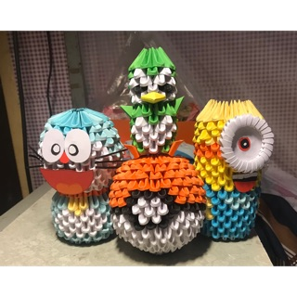
Khoản mục chi phí | Chi phí sản xuất phát sinh trong kì (cho 150 sản phẩm) | Giá thành đơn vị
1. NVL trực tiếp | 4.050.000 | 27.000
2. Nhân công trực tiếp (16.000đ/giờ, dự tính hoàn thành 1sp trong 1 giờ) | 2.400.000 | 16.000
3. Sản xuất chung | 30.000 | 150
Cộng | 6.480.000 | 48.150

- Tranh thêu chữ thập (120 $×$ 60cm) chưa đóng khung:
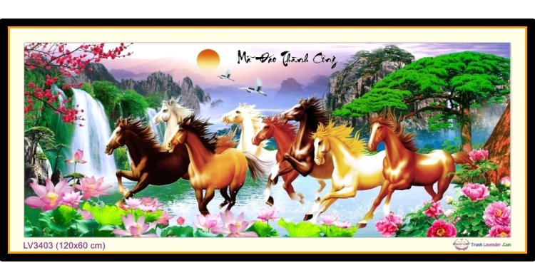

Khoản mục chi phí | Chi phí sản xuất phát sinh trong kì (cho 10 sản phẩm) | Giá thành đơn vị
1. NVL trực tiếp | 2.300.000 | 230.000
2. Nhân công trực tiếp (700.000đ/sp) | 7.000.000 | 700.000
3. Sản xuất chung | 7.550 | 755
Cộng | 9.307.550 | 930.755

- Tranh đính đá (30$×$40cm) chưa đóng khung:

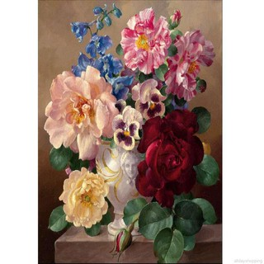

Khoản mục chi phí | Chi phí sản xuất phát sinh trong kì (cho 25 sản phẩm) | Giá thành đơn vị
1. NVL trực tiếp | 1.574.200 | 62.968
2. Nhân công trực tiếp (16.000đ/giờ, dự tính hoàn thành 1sp trong 12 giờ) | 1.920.000 | 192.000
3. Sản xuất chung | 87.250 | 3.490
Cộng | 3.581.450 | 258.458

6.2 Bảng chi phí hoạt động:
- Chi phí bán hàng:
Khoản mục chi phí | Chi phí
Lương nhân viên bán hàng | 4.500.000
Bao bì | 800.000
Mặt bằng | 4.000.000
Quảng cáo | 600.000
Phí ship | 400.000
Cộng | 10.300.000

- Chi phí quản lý doanh nghiệp:
Khoản mục chi phí | Chi phí
Nhân viên hướng dẫn | 5.000.000
Văn phòng phẩm | 350.000
Chi phí điện thoại, wifi, cáp | 450.000
Điện, nước | 500.000
Cộng | 6.300.000

6.3 Bảng tính toán doanh thu dự kiến:
Sản phẩm | Lượng sp/tháng | Đơn giá 1 sản phẩm | Doanh thu tháng
Mô hình origami cao 20cm | 150 | 98.708 | 14.806.200
Tranh thêu chữ thập (120 $×$ 60cm) chưa đóng khung | 10 | 1.675.359 | 16.753.590
Tranh đính đá (30$×$40cm) | 25 | 708.175 | 17.704.375
Cộng |  |  | 49.264.165

* Đơn giá 1 sản phẩm:
- Mô hình origami cao 20cm:
- Chi phí nền: 48.150
- Tỷ lệ % tăng thêm so với chi phí nền =$\frac{\left(6.480.000×20\%\right)+5.533.333 }{6.480.000}×$ 100 = 105 %
- Chi phí tăng thêm = 48.150 $×$ 105 % = 50.557,5
- Giá bán đơn vị sản phẩm là: 48.150 + 50.557,5= 98.708 đồng

- Tranh thêu chữ thập (120 $×$ 60cm) chưa đóng khung:
- Chi phí nền: 930.755
- Tỷ lệ % tăng thêm so với chi phí nền =$\frac{\left(9.307.550×20\%\right)+5.533.333 }{9.307.550}×$ 100 = 80%
- Chi phí tăng thêm = 930.755$×$ 80 % = 744.604
- Giá bán đơn vị sản phẩm là: 930.755+ 744.604= 1.675.359 đồng
- Tranh đính đá (30$×$40cm):
- Chi phí nền: 258.458
- Tỷ lệ % tăng thêm so với chi phí nền =$\frac{\left(3.581.450×20\%\right)+5.533.333 }{3.581.450}×$ 100 = 174 %
- Chi phí tăng thêm = 258.458$×$ 174 % = 449.716,92
- Giá bán đơn vị sản phẩm là: 258.458+ 449.716,92= 708.175 đồng
6.4. Bảng báo cáo kết quả hoạt động kinh doanh của doanh nghiệp:

Chỉ tiêu | Tháng thứ 1 | Tháng thứ 2
1. Doanh thu bán hàng và cung cấp dịch vụ  2. Các khoản giảm trừ doanh thu | 49.264.165  _ | 49.264.165  _
3. Doanh thu thuần bán hàng và cung cấp dịch vụ | 49.264.165 | 49.264.165
4. Giá vốn hàng bán | 19.369.000 | 19.369.000
5. Lợi nhuận gộp về bán hàng và cung cấp dịch vụ | 29.895.165 | 29.895.165
6. Doanh thu hoạt đông tài chính
7. Chi phí tài chính  - Trong đó: Chi phí lãi vay | 2.000.000  2.000.000 | 2.000.000  2.000.000
8. Chi phí bán hàng | 10.300.000 | 10.300.000
9. Chi phí quản lý doah nghiệp | 6.300.000 | 6.300.000
10. Lợi nhuận thuần từ hoạt động kinh doanh | 11.295.165 | 11.295.165
11. Thu nhập khác | _ | _
12. Chi phí khác | _ | _
13. Lợi nhuận khác | _ | _
14. Tổng lợi nhuận kế toán trước thuế | 11.295.165 | 11.295.165
15.Chi phí thuế TNDN hiện hành | 2.259.033 | 2.259.033
16. Chi phí thuế TNDN hoãn lại | _ | _
17. Lợi nhuận sau thuế TNDN | 9.036.132 | 9.036.132

Nguồn vốn ban đầu được huy động từ người thân, thầy cô, bạn bè. Nếu không đủ sẽ vay ngân hàng với lãi suất 10%.
* Điểm hòa vốn:
 | Mô hình origami | Tranh thêu chữ thập | Tranh đính đá
Đơn giá bán | 98.708 | 1.675.359 | 708.175
Biến phí đơn vị | 48.150 | 930.755 | 258.458
Kết cấu sản lượng tiêu thụ | 81% | 5% | 14%
Kết cấu doanh thu tiêu thụ | 30% | 34% | 36%
Tổng định phí phát sinh 2 SP | 16.600.000

* Quan điểm 1:
Số dư đảm phí bình quân = [(98.708 – 48.150) $×$81%] + [(1.675.359 – 930.755) $×5$%] +[(708.175– 258.458) $×14$%] = 141.142,56
Sản lượng hòa vốn chung cho doanh nghiệp = 16.600.000 / 141.142,56= 117 (SP)
Sản lượng hòa vốn cho mô hình origami: 117 $×$ 81% = 95 SP
Sản lượng hòa vốn cho tranh thêu chữ thập: 117 $×$ 5% = 6 SP
Sản lượng hòa vốn cho tranh đính đá: 117 $×$ 14% = 16 SP
* Quan điểm 2:
Tỷ lệ số dư đảm phí SP mô hình origami: (98.708 - 48.150) / 98.708 = 0,5122
Tỷ lệ số dư đảm phí SP tranh thêu chữ thập: (1.675.359 - 930.755) / 1.675.359 = 0,4444
Tỷ lệ số dư đảm phí SP tranh đính đá: (708.175- 258.458) / 708.175 = 0,6350
Tỷ lệ số dư đảm phí bình quân: (0,5122 $×$ 30%) + (0,4444$×$ 34%) + (0,6350$×$ 36%) = 0,5334
Doanh thu hòa vốn chung cho doanh nghiệp: 16.600.000 / 0,5334 = 31.121.109,86
Doanh thu hòa vốn SP mô hình origami: 31.121.109,86 $×$ 30% = 9.336.332,958
Doanh thu hòa vốn SP tranh thêu chữ thập: 31.121.109,86 $×$ 34% = 10.581.177,35
Doanh thu hòa vốn SP tranh đính đá: 31.121.109,86 $×$ 36% = 11.203.599,55
Sản lượng hòa vốn cho mô hình origami: 9.336.332,958 / 98.708 = 95
Sản lượng hòa vốn cho tranh thêu chữ thập: 10.581.177,35 / 1.675.359 = 6
Sản lượng hòa vốn cho tranh đính đá: 11.203.599,55 / 708.175 = 16

BẢNG THUYẾT MINH DỰ ÁN

1. Giai đoạn dự án:
- Với sản phẩm thủ công nhằm thu hút khách hàng thì chúng tôi muốn mở rộng dự án “Hướng dẫn làm và bán sản phẩm đồ thủ công đồ Origami và tranh thêu,tranh đính đá”. Trong tình hình bị giãn cách như thế này thì đây là khoảng thời gian rất chán chường, cuộc sống tẻ nhạt và cũng không thể làm gì được, ảnh hưởng đến thu nhập và sự sinh sống. Nên chúng tôi muốn giúp họ vừa có việc để tận dụng thời gian một cách có hiệu quả, vừa giải trí, vừa giúp trí óc thư giản - thoải mái hơn; tăng khả năng sáng tạo hơn để khi hết dịch thì cũng có sản phẩm để bán.
- Bắt đầu từ năm 2022, dự kiến sẽ tham gia vào các trung tâm đào tạo nghề dành cho người khuyết tật.

2. Mô tả sản phẩm:
- Thời gian dự kiến để làm ra 1 sản phẩm Origami đối với người khuyết tật có thể ít nhất là 1 tiếng đối với những sản phẩm đơn giản dành cho người mới bắt đầu và nhiều nhất là 10 tiếng đối với những sản phẩm có mô hình cũng như cấu trúc phức tạp hơn. Về tranh thêu chữ thập
(với kích cỡ 120× 60 cm) , thời gian dự kiến để hoàn thành ít nhất là 3 tuần và chậm nhất rơi vào khoảng thời gian 2-3 tháng. Đối với tranh đính đá, 1 bức tranh đính đá nhỏ có kích thước (30×40cm)có thể hoàn thành trong 3 giờ và hoàn toàn tập trung. Đối với bức tranh trung bình có kích thước ( 50×75cm) thì có thể mất khoảng 12 tiếng và bức tranh cỡ lớn (có kích thước 200 ×85 cm) có thể lên tới 22 tiếng.
- Về chất liệu
+ Đối với sản phẩm gấp giấy: chất liệu được làm nên từ những tờ giấy vuông, mỏng như giấy washi, giấy kami, giấy thủ công, giấy nhăn, giấy xi măng,... đây là các loại giấy nhẹ và có nhiều họa tiết đẹp được thiết kế sẵn với nhiều màu sắc khác nhau tùy theo sự yêu thích của mỗi người.

Hình 1:Giấy thủ công
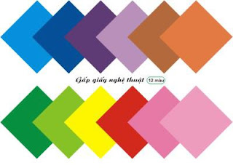

Hình 2: Giấy nhăn
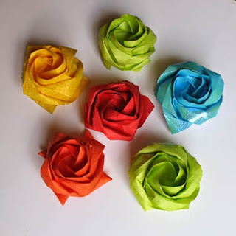

Hình 3: Giấy xi măng
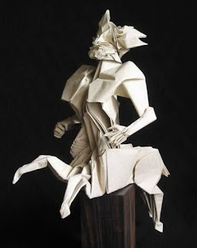

Hình 4: Giấy Washi
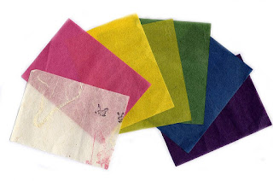

+ Đối với sản phẩm tranh thêu chữ thập và tranh đính đá: với tranh chữ thập có nhiều chất liệu để sử dụng như: vải aida, linen, evenweaves, vải canvas,... nhưng hiện nay loại vải được sử dụng nhiều nhất là vải Aida vì nó có nhiều màu, nhiều size và chất liệu đảm bảo vải bền nhưng vẫn mềm mại. Với tranh đính đá thì vải Canvas là chất liệu của nền tranh, vải được in màu sẵn, trên vải được phủ sẵn một lớp keo đều nhau và được bao bọc bởi một lớp nilong mỏng.
Hình 5: Vải Aida
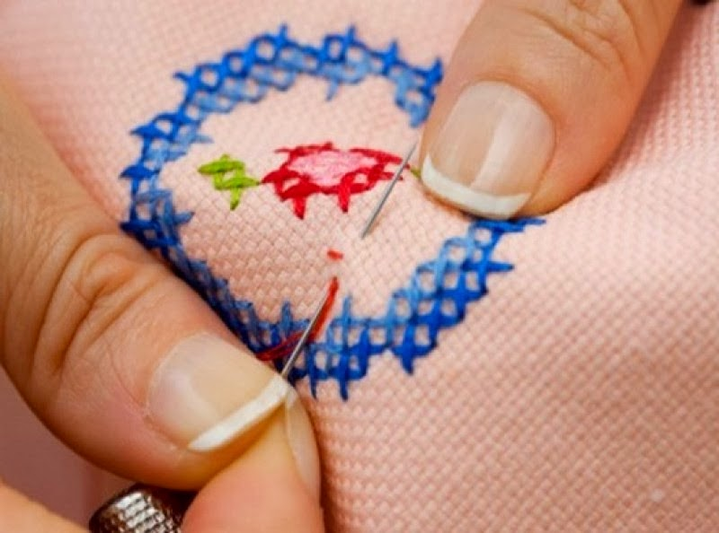

Hình 6: Vải Linen
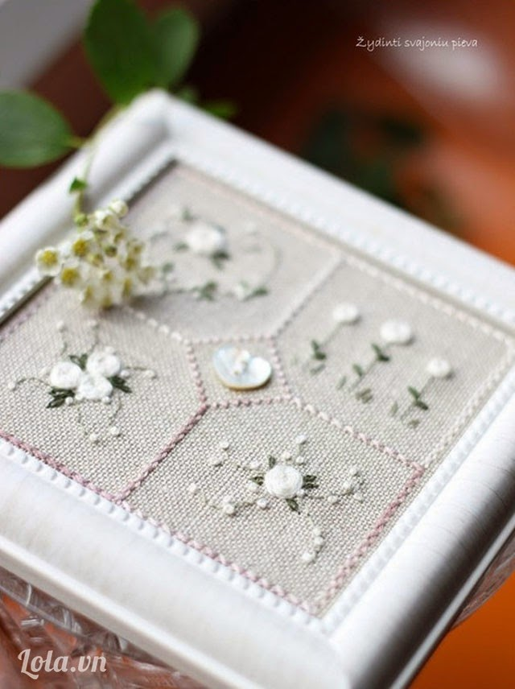

Hình 7: Vải Evenweaves
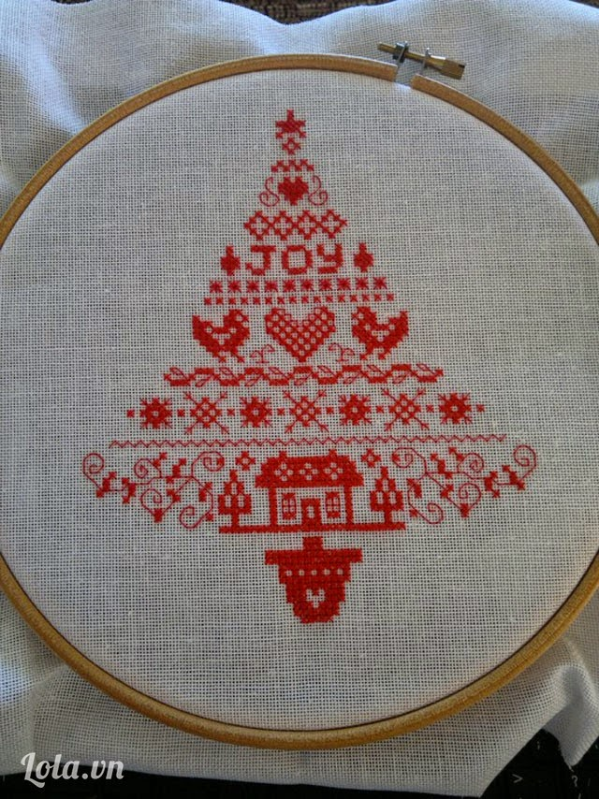

Hình 8: Vải Canvas
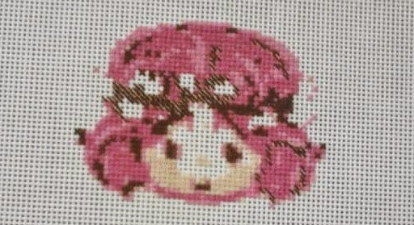

2.1 Các phiên bản của sản phẩm:
- Các sản phầm đồ thủ công:

Hình 1: tranh thêu chữ thập
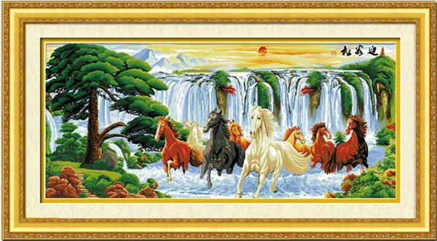

Hình 2: tranh đính đá

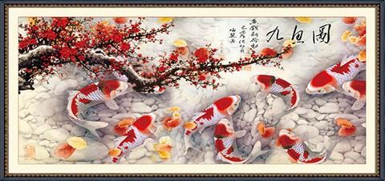
- Các sản phẩm từ Origami:

Hình 3: đồ chơi ( chuông gió, treo trên nôi, v.v…) cho trẻ
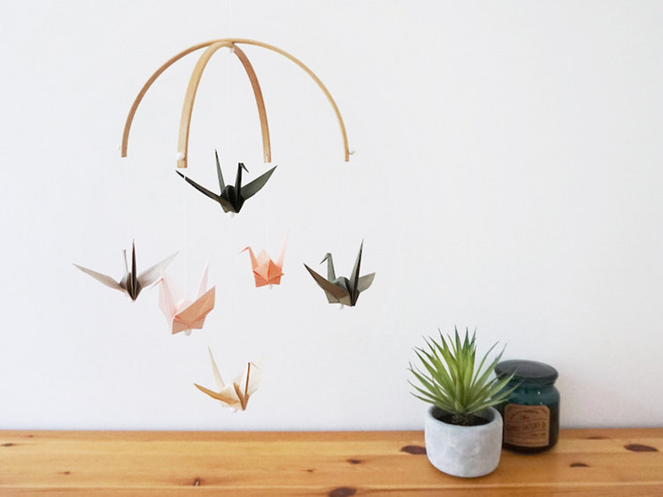

Hình 4: để trang trí trên bàn học, v.v...
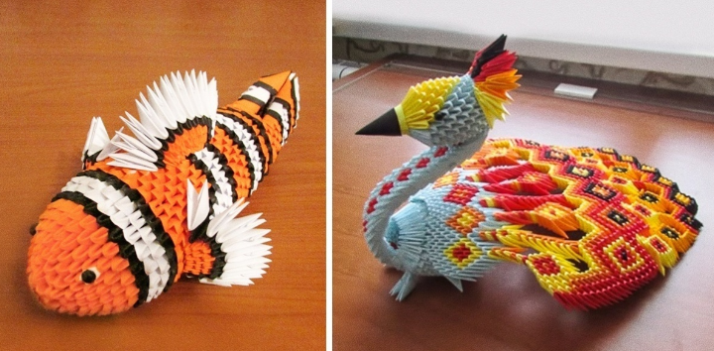

Hình 5: cây thông để trang trí trong ngày Noel
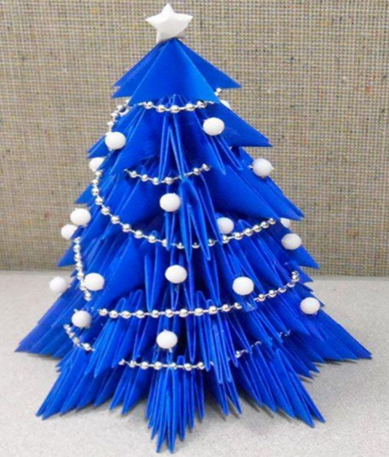

Hình 6: sản phẩm hoạt hình đáng yêu; để làm quà tặng, quà sinh nhật cho bạn bè
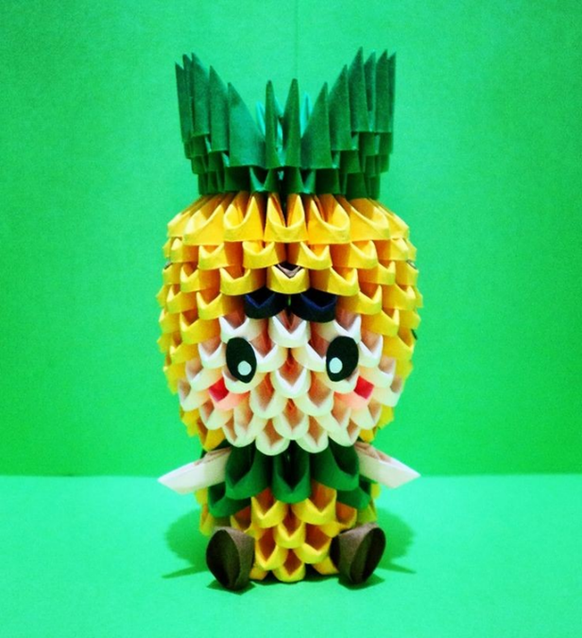

Hình 7: đồ đựng bút
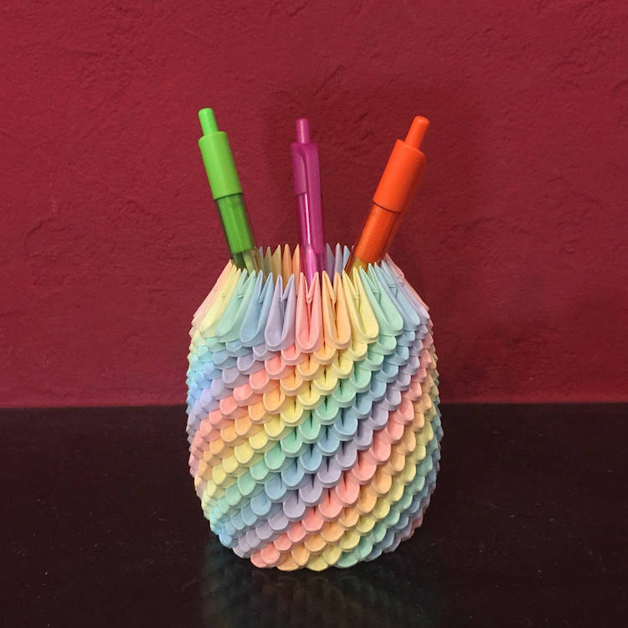

Hình 8: đồ kẹp sách.
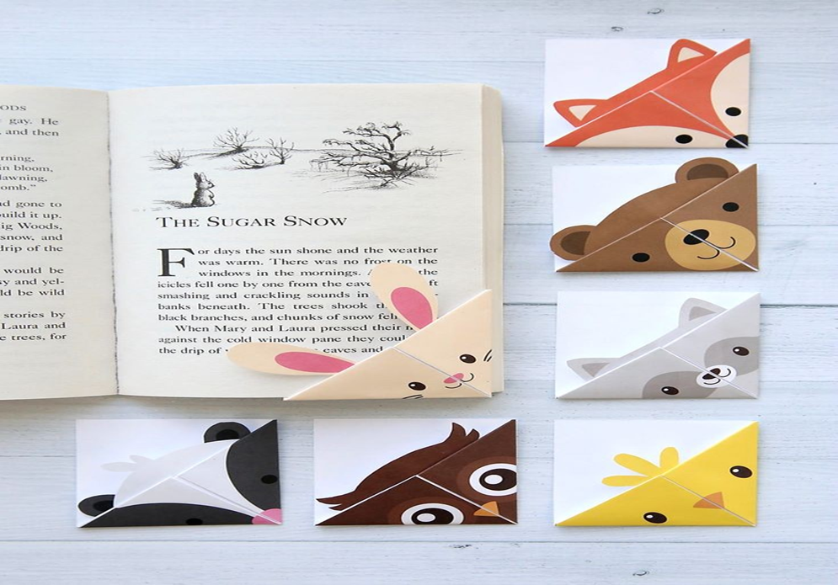

Hình 9: bình hoa từ Origami 3D
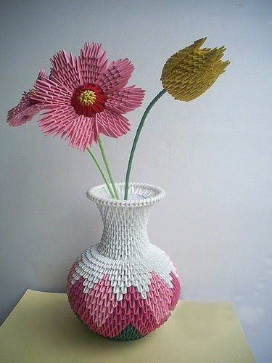

Hình 10: trọn bộ ấm trà.
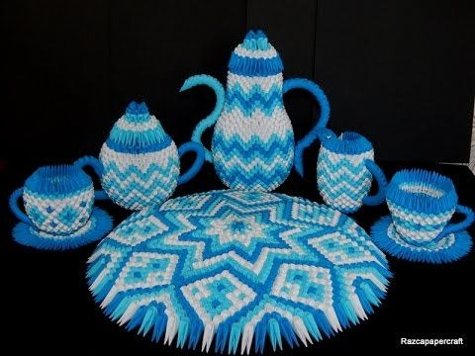

Hình 11: Origami 3D làm hình bánh kem, để làm quà tặng
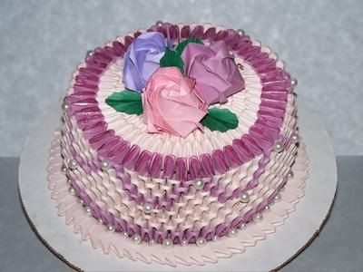

2.2 Các bước tiến hành:
* Đối với sản phẩm Origami:
- Cách làm ra 1 sản phẩm Origami 3D:
+ Bước 1:
Với 1 tờ giấy hoặc bìa mỏng khổ A4, hãy gấp đôi 4 lần để lấy nếp giấy. Các nếp chia giấy thành 16 hình chữ nhật đều nhau. Cắt theo nếp gập để có được các mảnh giấy hình chữ nhật nhỏ.
Gấp đôi mỗi hình chữ nhật nhỏ để chiều rộng hẹp lại. Tiếp tục gập đôi theo hướng vuông góc với nếp gấp đầu. Gập chéo hai đầu giấy xuống cho hai nếp giấy trùng nhau tại trục giữa vừa tạo nếp.
Lật mặt sau phần vừa gấp và gập chéo hai góc vuông phía dưới lên ở cả 2 phía, gập toàn bộ phần giấy phía dưới sát lên trên phần tam giác to phía trên rồi gập đôi theo chiều dọc để được một mảnh ghép origami.
+ Bước 2:
Ghép các mảnh origami
Đặt hai miếng ghép origami trùng khít nhau các mép giấy, dùng một miếng khác xỏ đồng thời vào hai cạnh liền nhau của 2 miếng ghép. Miếng giấy này ghép hai miếng ghép liên kết với nhau và nó cũng chia thành hai cạnh để tiếp tục ghép các mảnh ghép khác.

- Cách gấp ngôi sao:
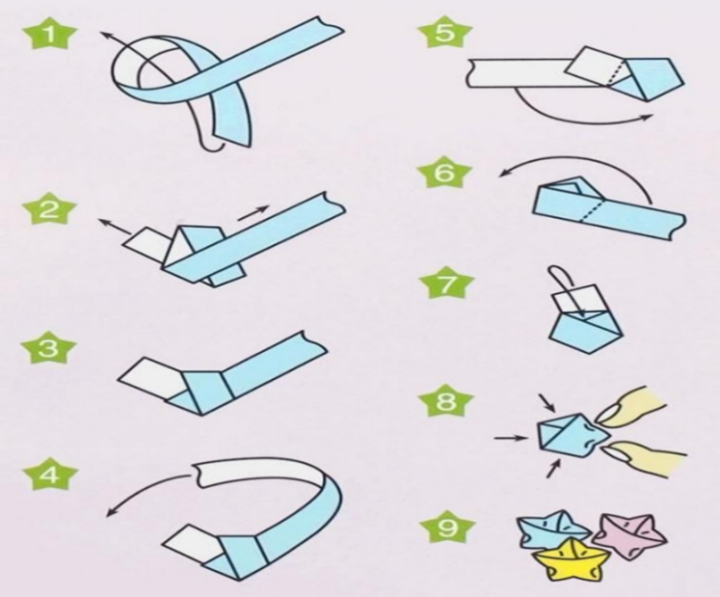

- Các bước gấp bướm:
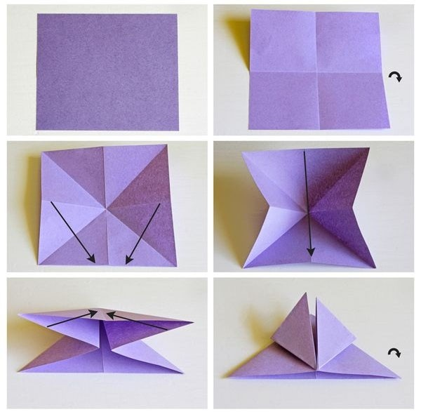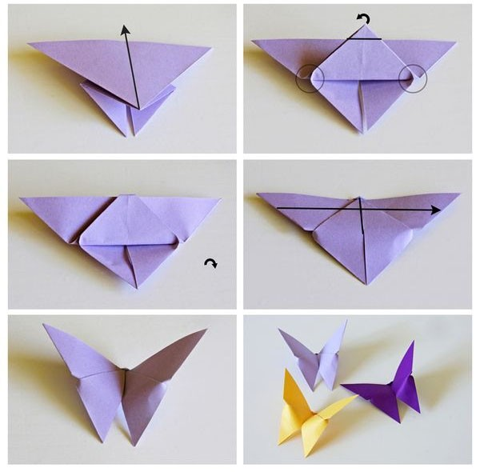
- Các bước gấp hươu:
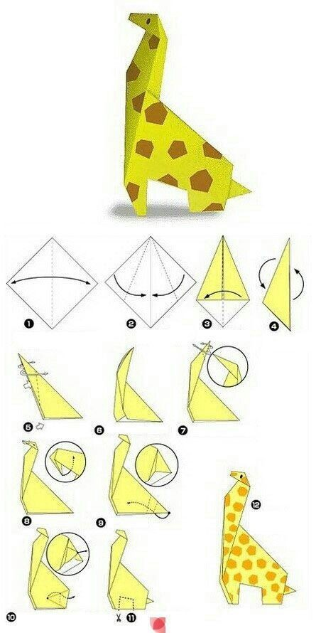

- Các bước gấp khủng long:
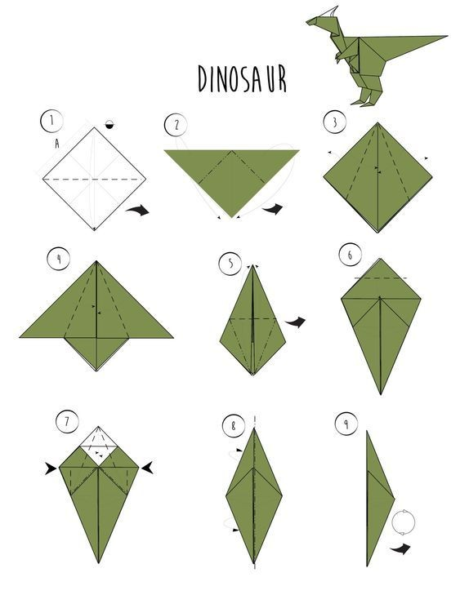
* Đối với sản phẩm tranh thêu:
- Các bước thêu tranh chữ thập:
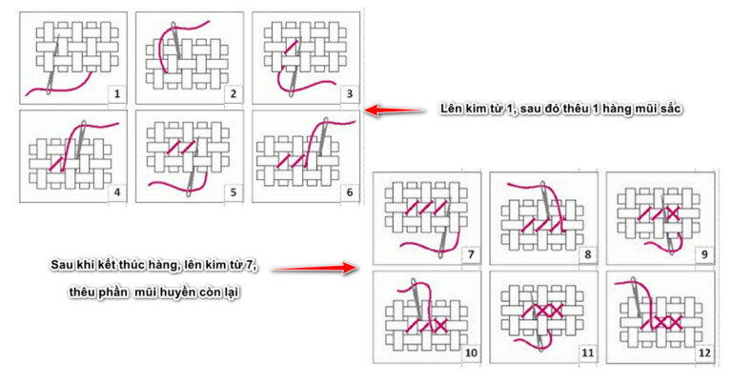

* Đối với sản phẩm tranh đính đá:
- Các bước làm tranh đính đá:
• Bước 1: Chú ý đổ 1 loại đá theo màu bạn muốn đính trước ra khay, sàng qua sàng lại cho đá úp mặt nhọn lên. Dùng bút chấm vào sáp nến như hình trên để gắp đá.
• Bước 2: Chấm đầu bút vào mặt nhọn của đá để nhấc đá ra khỏi khay
• Bước 3: Lật lớp nilon bảo vệ tranh từng chút một. Tránh bóc sớm toàn bộ sẽ làm keo bị se lại (khô hơn). Bước này cũng có thể chấm thêm keo sữa, hoặc xịt thêm keo phủ nano đính tranh đá để tăng cường độ bám dính (thường không cần thiết nếu gắn tranh đá Lavender).
• Bước 4: Đặt bút gắn hạt đá vào đúng các ô được chỉ định, càng chính xác sẽ càng đẹp.
• Bước 5: Khi gắn xong toàn bộ tranh. Dùng tay hoặc một vật phẳng để ấn, miết đá cho bám chắc hơn vào tranh.
•Bước 6: Cuộn tranh lại mang đi đóng khung.
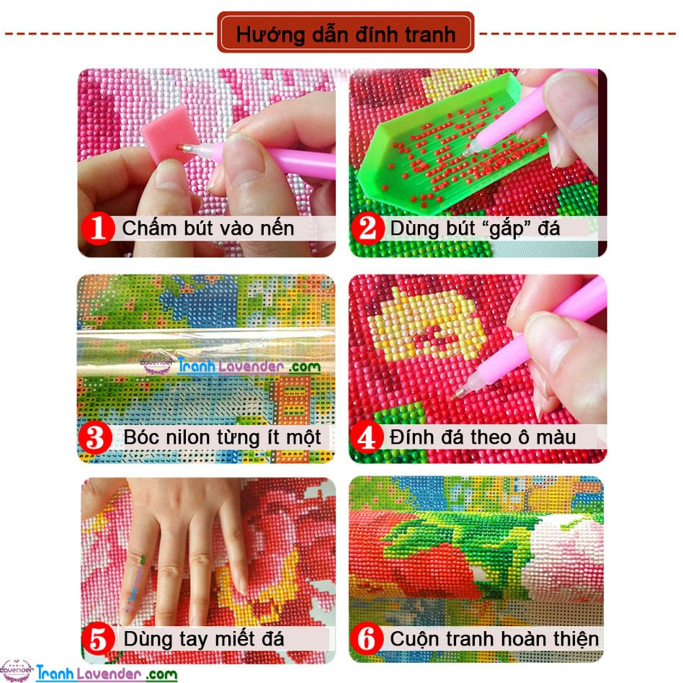

3. Thuyết trình về mô hình kinh doanh:
- Từ việc nghiên cứu và chế tạo các sản phẩm thủ công, Origami 3D này, nhóm chúng tôi muốn phát triển thế mạnh của nhóm về kinh doanh và marketing là tập trung hướng dẫn, chế tạo ra các sản phẩm đặc sắc và quảng cáo để đáp ứng các nhu cầu thực tế trong cuộc sống.

3.1 Lợi ích của các sản phẩm từ Origami, đồ thủ công
- Sản phẩm đa dạng, dễ thương
- Giá thành rẻ phù hợp với túi tiền của mọi đối tượng người mua ở nhiều phân khúc khác nhau và an toàn không dễ vỡ so với các sản phẩm làm từ gốm, sứ v.v…
- Ta có thể mua hàng bằng cách đặt hàng qua mạng và sẽ có nhân viên giao hàng đến tận nơi mà không tốn nhiều thời gian , vừa có được nhiều sản phẩm để chọn lựa và thanh toán online
- Không đòi hỏi những kĩ thuật phức tạp, dễ dàng thực hiện với thao tác đơn giản, phù hợp với mọi đối tượng kể cả nam giới và trẻ nhỏ
- Thời gian thực hiện nhanh, vì thế nó không tạo cảm giác nhàm chán hay mất kiên nhẫn
- Tạo cảm giác lạ mắt, mới lạ và độc đáo

3.2 Khách hàng tiềm năng:
- Nhằm hướng đến các em nhỏ, học sinh, sinh viên với niềm đam mê, ham học hỏi, thích khám phá sự mới lạ, sự sáng tạo trong bộ môn nghệ thuật này; một số khách du lịch muốn mua quà lưu niệm

3.3 Các kênh phân phối, marketing tiếp cận đến kháchhàng
- Chính sách phân phối đồng thời phải đề ra các mục tiêu thị phần, doanh số và lợi nhuận cận biên cho từng thị trường dựa trên cơ sở các thế vị xâm nhập thị trường, mức độ mà cửa hàng mong muốn tham gia vào kênh phân phối và quyền sở hữu trung gian mong muốn. Cá chính sách ảnh hưởng lớn đến việc kiểm soát thị trường và chất lượng hoạt động marketing ở các vùng trọng điểm
- Phân phối trực tiếp đến tay người tiêu dùng thông qua việc bán hàng trực tiếp và giao hàng tận nơi cho khách hàng thông qua các đơn vị vận chuyển khi khách hàng ở xa. Về cách giao hàng, ở trong các gian hàng ảo của mình, cửa hàng sẽ đăng thông tin về cách thức giao, nhận hàng. Với những địa điểm gần nơi trữ hàng, cửa hàng sẽ miễn phí vận chuyển. Còn những nơi có khoảng cách xa hơn thì sẽ tính phí ship tùy vào khoảng cách. Cửa hàng sẽ mở một tài khoản ngân hàng để những khách hàng ở các tỉnh thành khác có thể thanh toán bằng chuyển khoản.

Người tiêu dùng
Nhà bán lẻ
Nhà bán sỉ
Đại lý bán sỉ
Nhà SX
Người tiêu dùng
Người tiêu dùng
Người tiêu dùng
Nhà SX
Nhà SX
Nhà SX
Nhà bán sỉ
Nhà bán lẻ
Nhà bán lẻ
Kênh Trực Tiếp Kênh 1 cấp Kênh 2 cấp Kênh 3 cấp
- Cá nhân và tổ chức tham gia kênh phân phối có những liên kết khác nhau hình thành nên cấu trúc kênh. Cấu trúc đượ xác định qua hai biến số là chiều dài và chiều rộng kênh phân phối.
- Chiều dài của kênh phân phối được xác định bằng số các cấp độ trung gian có mặt trong kênh. Nghĩa là sản phẩm của nhà sản xuất đến được tay khách hàng tiêu dùng cuối cùng thì phải qua bao nhiêu khâu trung gian.
- Chiều rộng kênh phân phối: Để đạt được sự bao phủ thị trường tốt nhất, doanh nghiệp phải quyết định số lượng các trung gian ở mỗi cấp độ phân phối. Doanh nghiệp sẽ phải lựa chọn nhiều phương thức phân phối khác nhau mà mỗi phương thức có số lượng trung gian thương mại tham gia vào kênh khác nhau.

3.4 Tổ chức sản xuất / kinh doanh:
- Mô tả mô hình hoạt động:
+ Bước 1: bước đầu tiên không có nhiều kinh phí nên chúng tôi sẽ đến các trung tâm khuyết tật để hướng dẫn và giúp họ thực hiện sản phẩm vì điều đó tiện lợi cho việc sinh hoạt cũng như di chuyển
+ Bước 2: lập fanpage trên facebook đăng kí với tên “ Ngôi nhà sáng tạo dành cho người khuyết tật” để đăng tải các video cách mà các người khuyết tật làm ra sản phẩm của chính họ để các sản phẩm đó sẽ đến gần hơn với cộng đồng. Mặc khác sẽ thiết kế thêm các trang web để đăng và giới thiệu sản phẩm. Đăng kí liên kết với Shopee để có thể tiếp cận và tiện lợi giao hàng cho những khách ở xa
+ Bước 4: tìm các cửa hàng quà lưu niệm để xin liên kết
+ Bước 5: tiến hành triển khai hoạt động hướng dẫn người khuyết tật về cách tạo ra sản phẩm.
+ Bước 6: khi sản phẩm hoàn thành sẽ upload lên các trang web và trưng bày ở các cửa hàng.
3.5 Chuẩn bị nguồn lực:
- Thứ nhất sẽ tìm hiểu và cộng tác với nhà đầu tư để sản xuất sách hướng dẫn
- Thứ hai là về nhóm người hướng dẫn người học
- Thứ ba là những người dạy online hoặc offline trên các trang mạng cũng như trung tâm.

3.6 Những đối tác kinh doanh chủ yếu:
- Các cửa hàng lưu niệm, các cửa hàng chuyên về mô hình, các cửa hàng đồ chơi cho trẻ. Các bạn trẻ, học sinh có thể mua để làm quà tặng,… Người nước ngoài có thể mua để làm quà lưu niệm. Và đa dạng đối tác khác.

4. Tác động của dự án:
- Thúc đẩy để các sở, ngành địa phương có sự thay đổi, trợ giúp, quan tâm nhiều hơn đến người khuyết tật
- Sau khi thành công, dự án sẽ thu hút thêm nhiều người khuyết tật tham gia, từ đó giúp cho quy mô tổ chức của dịch vụ ngày càng được mở rộng.
- Nếu dự án được đầu tư mở rộng quy mô, có thể lợi nhuận sẽ không cao nhưng tính thiết thực và giá trị nhân văn cũng như lợi ích xã hội sẽ tăng lên nhiều và đó cũng chính là mục tiêu mà nhóm chúng em hướng đến. Khi dự án này được phổ biến và mở rộng hơn thì không những cuộc sống của những người khuyết tật được cải thiện mà còn giúp họ tự tin, hòa nhập với cộng đồng. Qua đó, giúp cho mọi người có cách nhìn nhận khác về người khuyết tật và giúp cho xã hội ngày càng tốt đẹp hơn.

5. Chiến lược phát triển (năng lực cạnh tranh):
- Chiến lược : đây là 1 loại hình dịch vụ mới nên chưa có nhiều đối thủ cạnh tranh. Tuy nhiên, những sản phẩm thủ công, origami và các loại tranh thêu,tranh đính đá được tạo ra từ dịch vụ này lại có nhiều đối thủ mạnh.
- Trong tháng đầu tiên hoạt động, nhóm sẽ tiếp nhận những góp ý từ khách hàng, đối tác để hoàn thiện hơn về dịch vụ của mình.
-Trong những tháng tiếp theo, nhóm sẽ triển khai những ý tưởng mới về dịch vụ và phát triển chúng thông qua nhiều loại hình khác nhau để có thể đưa dự án này đến gần hơn với nhóm khách hàng mà nhóm hướng đến.

BẢNG PHÂN TÍCH SWOT
Điểm mạnh (S)  Là 1 dịch vụ mới lạ, đáp ứng được nhu cầu tìm kiếm việc làm cho người khuyết tật. | Nhìn nhận về cơ hội (O)  Có thể mở rộng với các nhóm người khuyết tật trên khắp cả nước nhằm giải quyết việc làm họ.Tạo cơ hội việc làm cho những người có hoàn cảnh khó khăn trong cuộc sống.
Điểm cần khắc phục (W)  Do dịch vụ này hướng đến người khuyết tật nên những sản phẩm do họ làm ra sẽ tốn thời gian, đồng thời trong khoảng thời gian đầu, có thể sẽ có nhiều sản phẩm bị lỗi dẫn đến tốn thêm chi phí nguyên vật liệu.  Chưa được phổ biến rộng rãi tại Việt Nam.  Nguyên vật liệu có giá cao. | Thách thức cần vượt qua (T)  Cần phải hướng dẫn người khuyết tật tạo ra nhiều sản phẩm mới lạ, cải tiến hơn để vượt qua các sản phẩm tương tự. Trong tình hình dịch bệnh COVID 19 như hiện nay, cần phải đảm bảo việc hướng dẫn phải đạt hiệu quả.  Trong giai đoạn phát triển cùng với các tràn mạng xã hội internet thì các sản phẩm tranh được ưa chuộng với những người đam mê nghệ thuật tranh thêu,đính đá để có thể tựu làm cho mình bức tranh thêu,hay tranh đính đá tặng bạn bè trong dịp tân gia hay dịp sinh nhật,…

KẾT LUẬN
Chính những ưu điểm đỉnh cao này đã giúp đưa loại hình nghệ thuật dân gian gấp giấy Origami này vượt ra khỏi biên giới Nhật Bản, đến với mọi người, không phân biệt già, trẻ, hay sang, hèn. Các câu lạc bộ gấp giấy đã được thành lập ở nhiều quốc gia trên khắp các châu lục, trong đó có Việt Nam. Bên cạnh đó, nhiều triển lãm hay các cuộc thi về Origami cũng được tổ chức trên phạm vi toàn thế giới. Bây giờ, nếu bạn vào trang tìm kiếm Google và gõ từ Origami, trong nháy mắt gần 20 triệu kết quả sẽ hiện ra. Một con số đầy thuyết phục, minh chứng cho tính toàn cầu hóa của Origami và sức lôi cuốn kỳ diệu của nó. Thay vào đó, nó có thể làm ra được nhiều mẫu mã khác thu hút những người ưa chuộng nghệ thuật. Các nghệ nhân có thể làm ra sản phẩm chỉ với những dụng cụ dễ kiếm dễ làm. Bên cạnh đó, dòng sản phẩm tranh thêu, tranh đính đá cũng được ưa chuộng với những người có tính kiên trì,bền bỉ. Với vẻ đẹp và sự mới lạ nên tranh thêu và tranh đính đá và Origami đã tạo được dấu ấn trong lòng của mọi người bằng những sản phẩm bắt mắt nhiều màu sắc khác nhau của từng dòng sản phẩm mang lại. Các loại hình này được nhiều người ở mọi lứa tuổi ưa chuộng , được đón nhận nồng nhiệt ở trong nước và các nước lân cận nói chung. Nhiều khu triển lãm trưng bày các loại hình nghệ thuật này. Bây giờ, nếu các bạn vào trang Google tìm kiếm từ khóa như tranh thêu, tranh đính đá cũng như Origami trong nháy mắt bạn sẽ tìm ra được rất nhiều kết quả.

